Меморијална места српских књижевника у Шапцу

Споменици знаменитим књижевницима у Шапцу

Тешко могу да се установе правилности у томе када и у којим деловима земље се рађају најпознатије личности. Иако код нас није вршено такво истраживање, можемо рећи да Шабац сигурно заузима истакнуто место. За овaj град везана су имена познатих српских књижевника рођених у ХIХ веку (Лаза Лазаревић, Јанко Веселиновић, Стојан Новаковић, Милорад Поповић - Шапчанин, Станислав Винарев) и почетком ХХ века (Оскар Давичо). Такође, главне радње многих дела познатих српских писаца смештене су у овом крају.

Лаза К. Лазаревић

(13. мај 1851 – 10. јануар 1890)

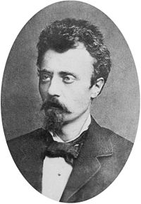

Књижевник и доктор, талентован приповедач; одличан стилист са много смисла за композицију, спада међу најбоље српске писце реализма. Написао је свега девет приповедака, које се вреднују се као класици и до данас су остале једна најбољих дела српске прозе.

Споменик Лазе Лазаревића у Шапцу

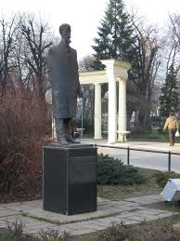

Налази се испред градског парка, на Тргу ђачког батаљона. Подигнут је 1990. године поводом стогодишњице смрти и у знак сећања на истакнутог књижевника, рођеног у Шапцу. Споменик у облику бронзане стојеће фигуре у природној величини, на постољу од црног гранита (висине око 1,20 м), дело je вајара Станислава Гранића. Споменик је 5. октобра 1990. године открио академик Добрица Ћосић ( Ивановић: 2003).

Спомен-плоча на месту где се налазила кућа књижевника Лазе К. Лазаревића

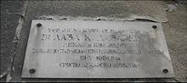

Постављена је у Јевремовој улици у Шапцу. Урађена је од сивог мермера на коме је уклесан текст:  *„*У овој кући живео је, радио и умро др Лаза К. Лазаревић, лекар и књижевник. Плоча је постављена о стогодишњици његовог рођења 13. V 1951. год. Српско лекарско друштво“

Општа болница „Др Лаза К. Лазаревић” Шабац

Попа Карана 4, Шабац

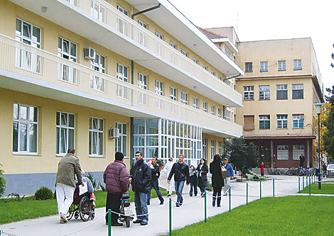

Јанко Веселиновић

(13. мај 1862 – 26. јун 1905)

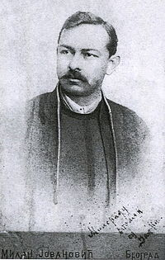

Један је од зачетника реализма у српској књижевности. Објавио је око тридесет књига приповедака, репортажа, романа, драма и записа, у којима је највише приказивао свој родни крај, Мачву.

Спомен-биста Јанка Веселиновића

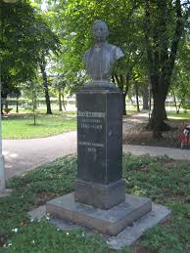

Откривена је 28. јуна 1936. године у Градском парку у Шапцу, залагањем Удружења Подринаца. Бронзана спомен-биста рад је београдског вајара Перише Милића (1901 – 1982). Претходно је иста таква биста постављена на Калемегдану у Београду (М. Јевтић, 1983). На његовој предњој страни урезан је текст: „Јанку Веселиновићу, књижевнику (1862– 1905). Захвално Подриње, 1936.“.

Радна соба Јанка Веселиновића у Народном музеју у Шапцу

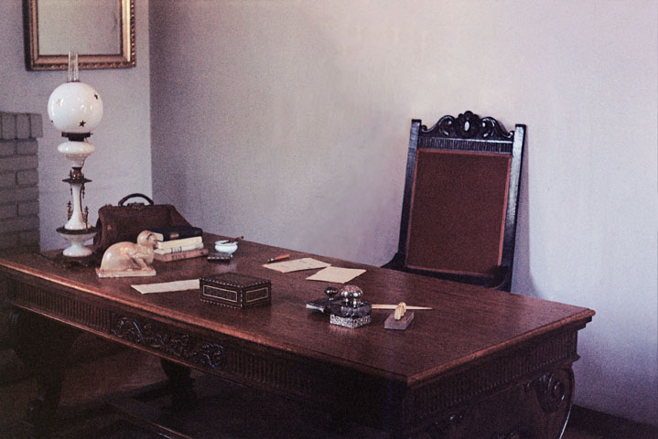

У оквиру сталне меморијалне поставке изложен је део радне собе и салона (радни сто и столица) Јанка Веселиновића. Поводом сто година од његове смрти Народни музеј у Шапцу је 2005. године организовао изложбу „Живот и дело Јанка Веселиновића (1862–1905)”, коју је приредио Бранислав Станковић, кустос овога музеја.

ОШ „Јанко Веселиновић”

Карађорђева 48, Шабац

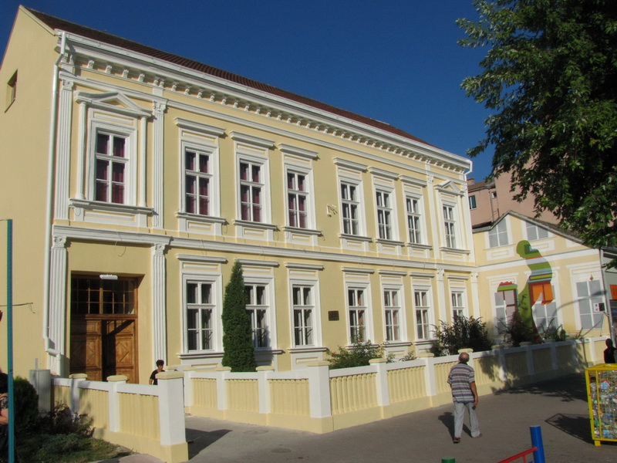

Коста Абрашевић

(29. мај 1879 – 20. јануар 1898)

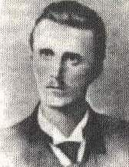

Песник, рођен у Охриду, а потом се са родитељима преселио у Шабац. Његове најпознатије песме су: *Звижди ветре, Свет је нама отаџбина, Братство* итд.

Спомен-биста песника Косте Абрашевића

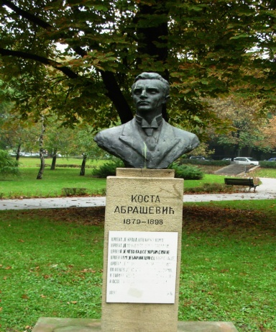

Постављена је у Градском парку у Шапцу 29. маја 1965. године, на 86. годишњицу рођења овог познатог песника. Бисту, рад вајара Стевана Боднарова из Београда, открио је књижевник Оскар Давичо (Андрић, Љ., 2000).

Спомен-плоча на кући у којој је живео песник Коста Абрашевић у Шапцу

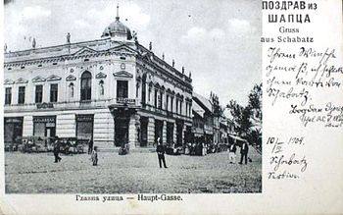

Постављена 1950. године у Карађорђевој улици 64, од белог мермера, димензија 65 х 50 цм, на којој је уклесан текст: „У овој кући је живео, радио и умро наш први, пролетерски песник, Коста Абрашевић. 19. Х 1950. Трудбеници Шапца“.

Надгробни споменик Кости Абрашевићу у Шапцу

На Камичком гробљу, где је у осамнаестој години сахрањен, подигло је почетком ХХ века тадашње Радничко културно друштво *Абрашевић* (које је прославило сто година од свог постанка). Има облик стуба без капитела, на чијем врху је постављена метална лира. На средишњем делу споменика уклесана је плоча у облику отворене књиге, на чијим каменим листовима су урезани стихови (Група аутора, 1960).

Стојан Новаковић

(1. новембар 1842. – 18. фебруар 1915.)

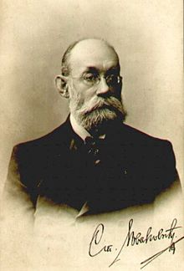

Био је академик, научник, државник и књижевник. Спомен-бисте постављене су у парку код Соколане и у дворишту основне школе која носи његово име.

Спомен-биста

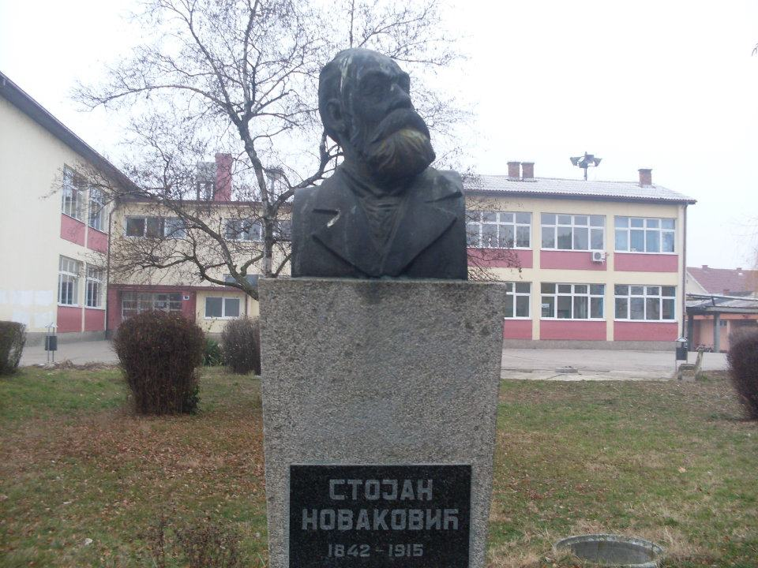

ОШ „Стојан Новаковић”

Петра Лазића 38, Шабац

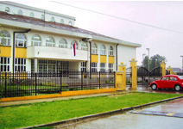

Приредила:

Ангелина Радић

Филолошки факултет Универзитета у Београду

Извор:

Википедија